Онлайн-уроки финансовой грамотности
в филиале МБОУ СОШ с. Махалино-ООШ с. Сюзюм

В феврале обучающиеся филиала МБОУ СОШ с. Махалино – ООШ с. Сюзюм приняли активное участие еще в двух в онлайн-уроках финансовой грамотности по темам «Биржа и основы инвестирования» и «Как начать свой бизнес. Мечтай. Планируй. Действуй».
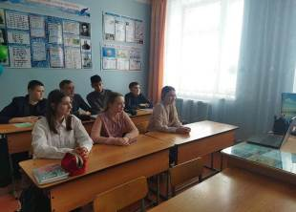
На первом уроке обучающиеся 9 класса узнали, что такое инвестирование, о способах капиталовложений познакомились с видами инвестирования. Ведущий рассказал об истории появления бирж их видах, как проходят торги на бирже, что такое брокерский счет, какие финансовые инструменты торгуются на бирже.
Обучающиеся 8 класса на уроке «Как начать свой бизнес. Мечтай. Планируй. Действуй» познакомились с алгоритмом построения бизнес-плана. Узнали, что самым трудным является первый год в предпринимательской деятельности. Основной причиной этих трудностей является отсутствие базовых знаний и качеств, которыми должен обладать предприниматель. А главное, ребята узнали, что нужно знать и уметь начинающему предпринимателю, чтобы открыть свое дело.




